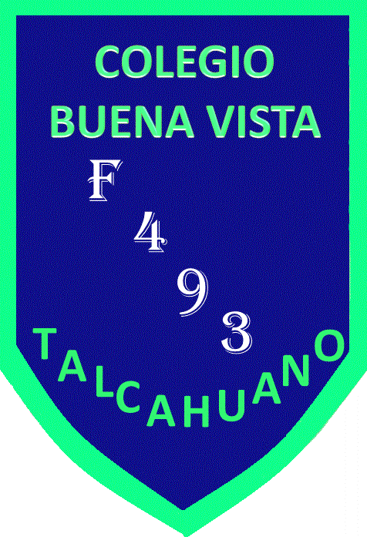
HACIENDO UNA PAUSA DURANTE LA CLASE

Actividad Lúdica: Buscar la solución para los Sudokus.

Descripción: Este juego se compone de dos regiones con 8 casillas cada una. Partiendo de algunos números ya dispuestos en algunas de las casillas, hay que rellenar las casillas vacías con dígitos del 1 al 4. No se debe repetir ningún dígito en una misma fila, columna o región. Un sudoku está bien planteado si la solución es única.

¡¡ Atrévete a encontrar la solución, así verás lo entretenido que es!!
Si no puedes solito(a), hazlo con un compañero(a).

